1. Для обеспечения возможности удобной работы с нашим приложением из других приложений добавим так называемый программный интерфейс для передачи состояния нашего приложения – содержания таблиц БД (так называемый REST API). Первое, что поможет нам в этом – **установка пакета django-tastypie в используемый в проекте интерпретатор через меню «File»-«Settings...».**
2. **Для работы установленного пакета добавим его название в список установленных приложений в файле settings.py:**

INSTALLED_APPS = [  
 **'riddles.apps.RiddlesConfig'**,  
 **'django.contrib.admin'**,  
 **'django.contrib.auth'**,  
 **'django.contrib.contenttypes'**,  
 **'django.contrib.sessions'**,  
 **'django.contrib.messages'**,  
 **'django.contrib.staticfiles'**,  
 **'crispy_forms'**,  
 *# для API* **'tastypie'**,  
]

1. Для работы со строками таблиц БД через API создадим 2 новых класса, наследующих класс tastypie.resources.ModelResource и использующих наши модели Riddle и Option, **в новом файле riddles/api.py:**

*# для API***from** tastypie.resources **import** ModelResource  
**from** riddles.models **import** Riddle, Option   
*# для безопасности API*  
**from** tastypie.authentication **import** BasicAuthentication  
**from** tastypie.authorization **import** DjangoAuthorization  
**from** tastypie.serializers **import** Serializer  
  
  
*# класс для управления загадками***class** RiddleResource(ModelResource):  
 *# описание* **class** Meta:  
 *# набор данных - все загадки из БД* queryset = Riddle.objects.all()  
 *# имя, которое нужно указывать в URL после /api/* resource_name = **'riddle'** *# требуем указать логин и пароль в заголовках* authentication = BasicAuthentication()  
 *# права на добавление-обновление-удаление  
 # выдаем на основании логина и пароля - только админам* authorization = DjangoAuthorization()  
 *# стандартный класс для сохранения* serializer = Serializer()

*# класс для управления вариантами ответов***class** OptionResource(ModelResource):  
 *# ID загадки, к которой относится вариант ответа  
 # (переменной из модели), по умолчанию не выводится  
 # из-за того, что это внешний ключ* riddle_id = fields.IntegerField(**'riddle_id'**)

*# описание* **class** Meta:  
 *# набор данных - все пользователи из БД* queryset = Option.objects.all()  
 *# имя, которое нужно указывать в URL после /api/* resource_name = **'option'** *# требуем прохождения авторизации* authentication = BasicAuthentication()  
 *# права на добавление-обновление-удаление  
 # выдаем на основании логина и пароля – только админам* authorization = DjangoAuthorization()  
 *# стандартный класс для сохранения* serializer = Serializer()

1. Для привязки созданных классов к URL-ам **допишем в существующем файле riddles/urls.py:**

*# старые import***from** django.conf.urls **import** re_path  
**from** . **import** views  
*# новые import для API***from** django.conf.urls **import** include  
**from** riddles.api **import** RiddleResource, OptionResource  
**from** tastypie.api **import** Api  
  
*# api_name будет указываться в URLах  
# перед resource_name из api.py*api = Api(api_name=**'api'**)  
api.register(RiddleResource())  
api.register(OptionResource())  
  
*# старое*app_name = **'riddles'**urlpatterns = [  
 *# ...* re_path(**r'^unsubscribe/$'**,

views.unsubscribe,

name=**'unsubscribe'**),  
 *# для API* re_path(**r'^'**, include(api.urls)),  
]

1. **Для тестирования API обычного браузера недостаточно – требуется использовать специальные программы, например, Postman – скачаем и установим его:**

https://www.postman.com/downloads/

1. **Запустим приложение в PyCharm, запустим Postman, зайдем на вкладку Authorization, выберем тип аутентификации (передачи логина и пароля) «Basic Auth» (т.е. с помощью стандартных заголовков в HTTP-запросе), введем логин и пароль администратора:**

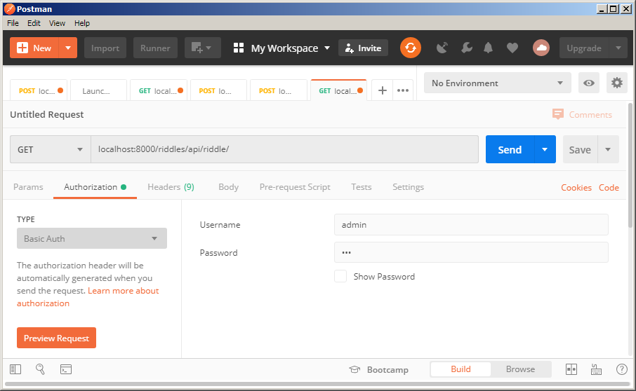

1. **Отправим GET-запрос на выборку всех загадок в Postman на адрес localhost:8000/riddles/api/riddle/ нажав синюю кнопку «Send», убедимся, что ответ имеет статус «200 ОК» и в ответе есть загадки:**

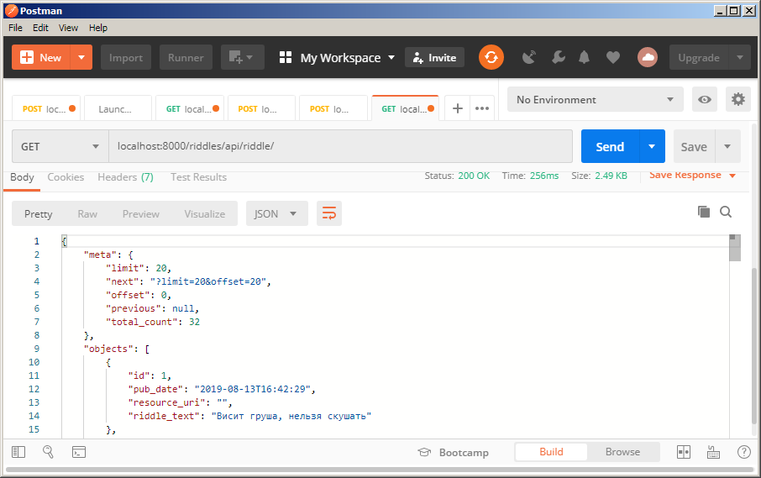

1. **Убедимся, что при отправке запросов с неправильным логином, паролем или типом аутентификации ответ придет пустым и со статусом «401 Unauthorized» – за это отвечает используемый в классах объект authentication = BasicAuthentication():**

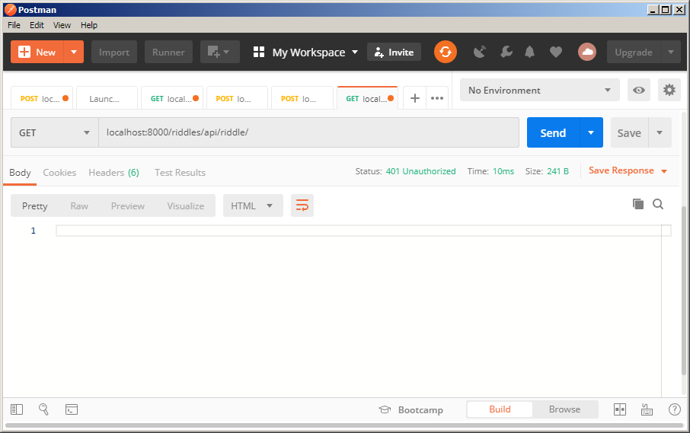

1. **Убедимся, что при отправке запросов с логином и паролем простого пользователя ответ придет с кодом «200 ОК», но без загадок, т.е. простым пользователям не разрешается использовать API, за это отвечает объект   
   authorization = DjangoAuthorization():**

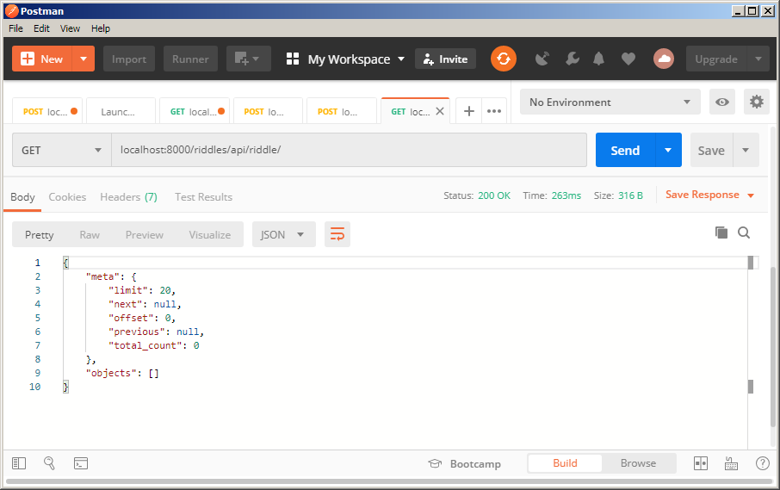

1. Наш API позволяет не только считывать объекты, но и записывать благодаря объекту serializer = Serializer(). Попробуем создать новую загадку с помощью API. **Для этого в Postman выберем метод POST, URL останется тем же (в этом преимущество API – не надо придумывать новые URL для каждой операции), на вкладке Headers добавим заголовок «Content-Type» со значением «application/json»:**

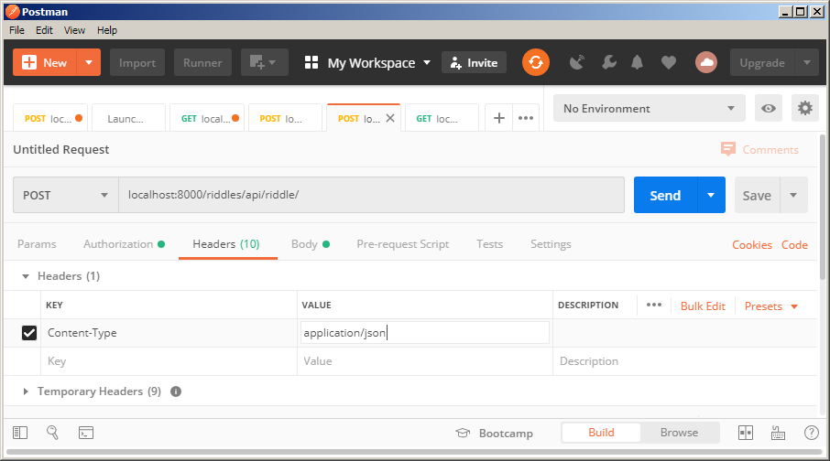

1. **Саму добавляемую загадку и дату добавления напишем на вкладке Body в режиме «raw» в формате JSON, который по умолчанию используется в пакете django-tastypie:**

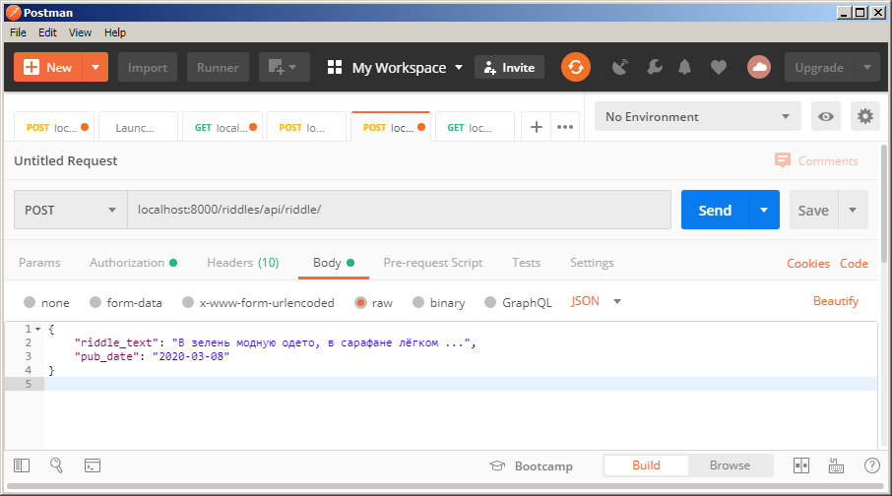

1. **Нажмем кнопку «Send», убедимся, что ответ пришел пустым и со статусом «201 Created»:**

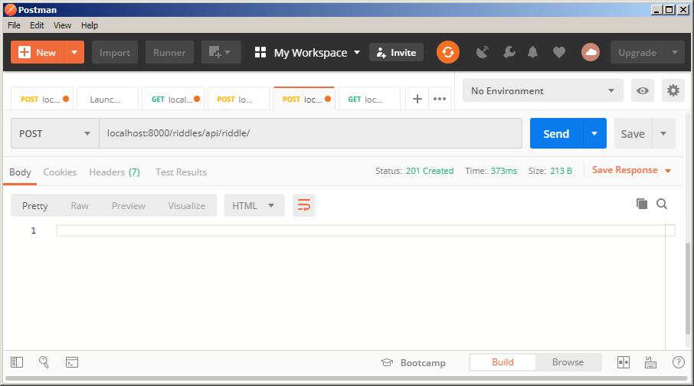

1. **Убедимся в появлении загадки с помощью старого GET-запроса, заодно узнаем ID, присвоенный новой загадке:**

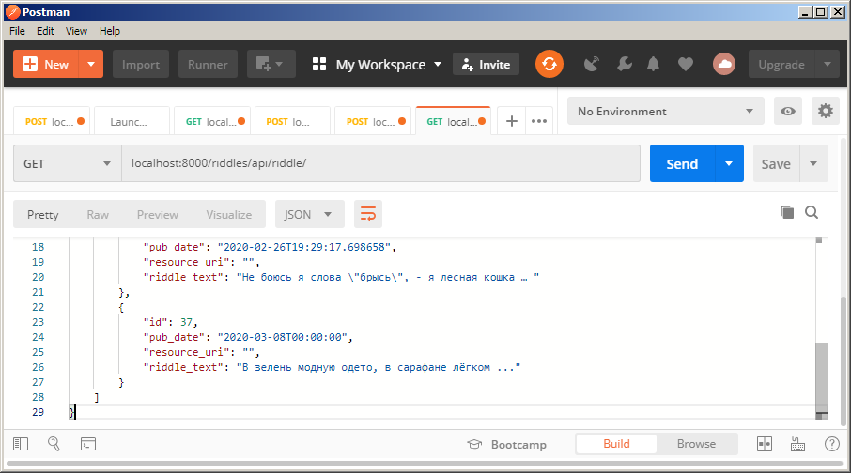

1. **Создадим POST-запрос к URL localhost:8000/riddles/api/option/ на добавление правильного варианта ответа к созданной загадке, за основу возьмем из истории POST-запрос на добавление загадки, чтобы сохранить параметры аутентификации и заголовок «Content-Type», поменяем только URL и Body, при отправке запроса должен прийти ответ с кодом «201 Created»:**

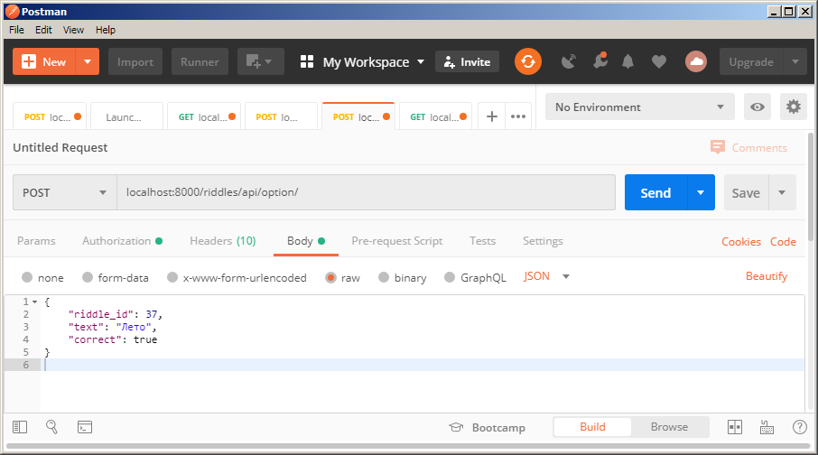

1. **Аналогично добавьте другие времена года в качестве неправильных вариантов:**

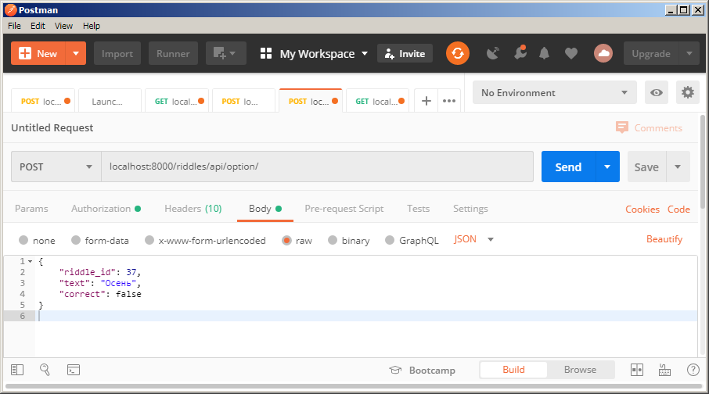

1. **Убедитесь в успешном добавлении вариантов с помощью GET-запроса к тому же URL, познакомьтесь с назначенными ID:**

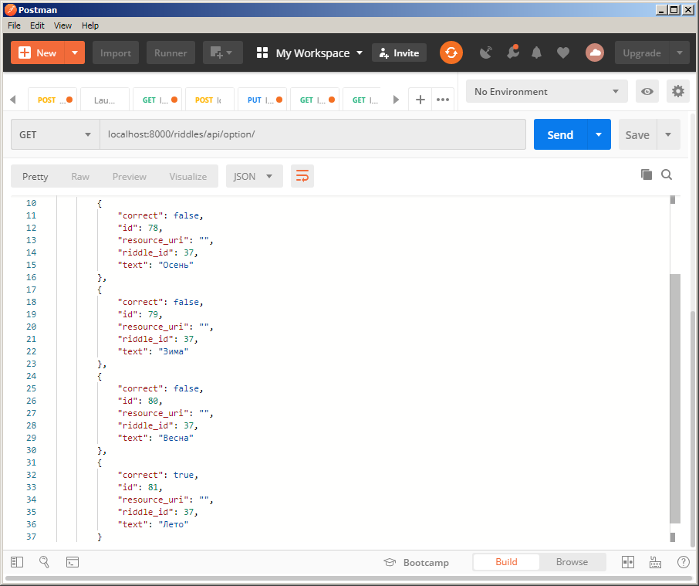

1. Вариант «Зима» не подходит ни по рифме, ни по смыслу. **Поэтому заменим его на более реалистичный вариант «прАто» (поле по-итальянски) с помощью POST-запроса с указанием присвоенного при прошлом POST-запросе ID, ожидаем кода ответа «201 Created»:**

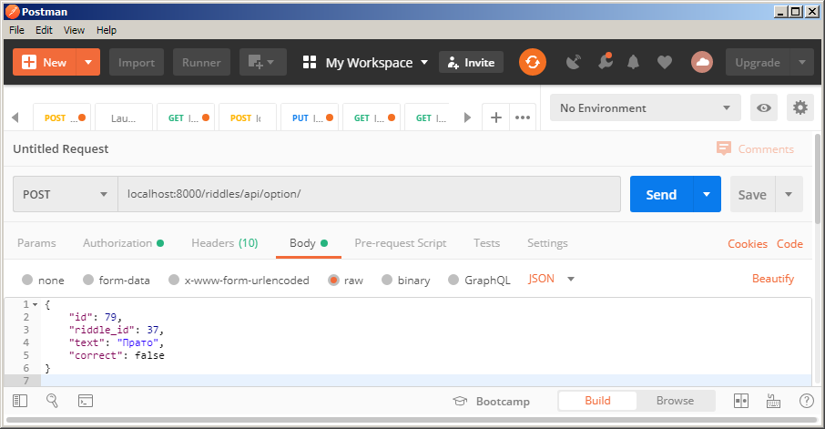

1. Вариант «Осень» тоже не подходит ни по рифме, ни по смыслу. **Поэтому удалим его с помощью DELETE-запроса с указанием присвоенного при POST-запросе ID в URL, ожидаем кода ответа «204 No content». Внимание! Будьте осторожны! Отправка DELETE-запроса к старому URL удаляет все варианты ответов всех загадок! Не проверяйте – опасно!**

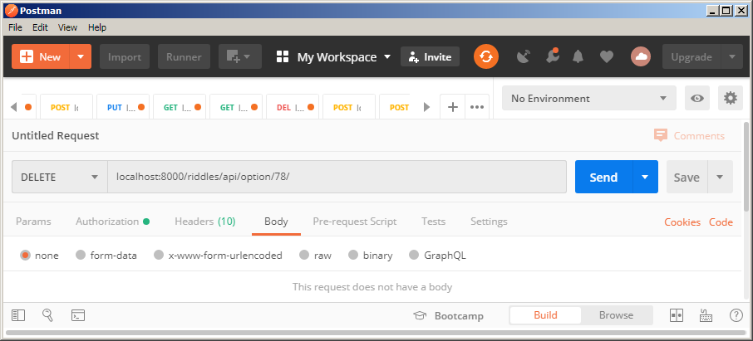

1. **Убедитесь в корректном отображении загадки и вариантов ответа с помощью браузера:**

